摘 要
随着网络攻击手段的日益复杂化与隐蔽化，传统基于特征匹配的网络入侵检测系统在面对未知威胁时逐渐暴露出检测率低、误报率高、分析成本高等瓶颈。网络流量作为网络行为的核心载体，蕴含丰富的协议交互与异常行为特征，开展流量全流程自动化解析与智能化研判，已成为网络安全主动防御领域的重要研究课题。针对现有开源工具碎片化、缺乏统一管理与人工智能辅助分析能力的问题，本文设计并实现了一套轻量级、模块化的网络流量多维检测与分析系统。
系统采用前后端分离架构，前端基于React与Vite构建响应式交互界面，后端采用FastAPI框架结合MySQL关系型数据库实现业务逻辑与数据持久化。系统支持PCAP和PCAPNG流量文件的上传与管理，内置统一特征提取器，可自动化解析TCP/UDP、DNS、HTTP、ICMP及TLS协议的关键字段并批量入库；检测引擎集成YARA规则匹配技术与通义千问大语言模型，实现静态特征匹配与AI辅助研判的多维流量检测。同时，系统提供融合流特征查询、检测结果导出、PDF检测报告生成、日志审计与仪表盘统计等核心功能。在数据库设计层面，系统采用规范化范式构建多协议特征分表结构，通过外键关联与复合索引策略保障查询效率；在业务流程层面，采用批量写入、流式导出、分页限流等优化手段提升系统吞吐量与稳定性。
实测结果表明，系统可稳定支撑1～10GB级大型流量文件的快速解析与特征提取，YARA规则匹配精度与大模型智能辅助研判效果均达到预期设计指标，数据导出与报告生成模块响应性能优良。本系统为网络安全研究人员、运维工程师及安全开发者提供了一站式流量分析平台，为企业的网络安全提供了有力支撑。

关键词：网络流量分析；特征提取；YARA规则检测；大语言模型

第一章 引言

1.1 选题背景及意义

1.1.1 选题背景
在数字化转型加速推进的时代背景下，云计算、物联网、边缘计算等新兴技术深度融合、快速普及，网络空间已全面渗透至国家关键基础设施、企业核心资产与个人隐私数据的核心承载体系，成为经济运行、社会治理与民生服务的重要支撑。伴随网络边界的泛化与数据交互的高频化，网络安全风险呈几何级增长，网络攻击正朝着自动化、隐蔽化、产业化、智能化方向快速演进。APT攻击组织通过长期潜伏、低频渗透实施精准破坏，恶意传播勒索软件、数据窃取等攻击手段愈发成熟。此类攻击一旦得逞，将引发关键系统瘫痪、核心数据泄露、经济损失惨重等严重后果，甚至直接威胁国家网络安全与社会稳定，网络安全防护面临前所未有的严峻挑战。
当前主流网络流量分析平台与工具，已难以适配新型威胁的防护需求，存在显著技术短板与应用局限。传统工具多聚焦于底层报文捕获、基础协议解码或静态规则匹配，缺乏动态识别和研判能力；实际安全分析工作中，工作人员需在报文分析、规则管理、研判平台、报告工具等多个系统间频繁切换，操作繁琐、流程冗余，不仅大幅降低分析效率，还易因人工操作失误导致研判偏差。同时，传统分析高度依赖专家经验，规则更新滞后于攻击演变，对加密恶意流量、未知异常行为、低频APT攻击的识别能力薄弱，难以形成标准化、自动化、可追溯的闭环分析体系，无法实现主动防御与精准研判。
近年来，大语言模型技术飞速发展，在语义理解、异常推理、多源数据融合等领域展现出强大能力，为突破传统流量分析瓶颈提供了全新技术路径。2025年KDD会议提出的多源日志语义融合方法，进一步验证了大模型在网络安全领域的应用价值，大模型能深度解析加密流量语义、智能研判未知威胁、自动化生成分析结论，弥补传统工具对隐蔽攻击、未知威胁识别不足的短板。
在此背景下，设计并实现一个结合大语言模型的恶意流量多维检测系统，具有一定的实用价值。该系统能够完成从上传流量包、解析协议、提取特征，到规则匹配和AI辅助分析的完整流程，减少对人工经验的依赖。相比传统工具，它不仅能快速识别已知威胁，还能借助大模型对可疑的未知流量进行智能研判，帮助安全人员更好的发现潜在风险，并提供清晰的分析结果和操作建议，提升日常安全检测工作的效率与准确性。

1.1.2 研究意义
本系统为网络流量分析提供了一套轻量级、易操作的集成化解决方案，创新性地将YARA静态规则引擎与大语言模型进行结合，通过特征精准匹配与语义上下文推理的协同互补，有效突破传统检测对固定规则的依赖，实现静态规则与AI辅助的多维检测系统。为帮助中小企业、高校师生及安全初学者更快捷的完成工作和学习，系统采用前后端分离与模块化架构，将PCAP上传、协议解析、YARA扫描、AI辅助分析、可视化展示及检测报告生成等功能无缝整合，无需复杂配置即可完成全流程分析，显著降低使用门槛。同时，系统为同类小型流量分析工具的开发提供了可参考的实现思路和工程案例；同时验证了在静态检测结果上使用大模型做辅助检测的可行性，对开发轻量级、易用型的安全工具具有一定参考意义

1.2 国内外研究现状
随着数字化转型的加速推进，5G、物联网、云计算、大数据等新兴技术的深度融合应用，使得网络空间边界不断模糊，网络流量呈现出爆发式增长态势，与此同时，网络安全威胁也日益复杂化、智能化，攻击手段不断迭代升级，给传统网络安全防御体系带来了严峻挑战。传统的基于签名或静态规则的防御机制，本质上是一种“被动防御”模式，其核心依赖于已知攻击特征的预先定义，在面对未知攻击、高级持续性威胁（APT）、加密恶意流量以及变异型恶意代码时，已显露出高误报率、高漏报率及响应滞后等严重缺陷，难以满足当前网络安全防护的实时性、精准性需求。据相关研究数据显示，当前超过70%的网络攻击属于未知威胁或变异攻击，传统防御机制对这类攻击的检测率不足30%，无法有效抵御APT攻击的长期潜伏、多步渗透以及加密流量隐藏的恶意行为。与此同时，人工智能技术的快速发展，特别是大语言模型（LLM）在语义理解、模式识别、异常检测以及上下文分析方面展现出的巨大潜力，为突破传统防御技术瓶颈、构建新一代智能安全防护体系提供了重要的技术可能，成为网络安全领域的研究热点与发展趋势。
在国外，网络安全领域的研究起步较早，技术体系相对成熟，以Snort、Suricata为代表的开源入侵检测系统（IDS）长期占据主流地位^{[1]}，其核心依赖于专家编写的规则库（如Emerging Threats规则库），凭借明确的特征匹配逻辑，具有对已知威胁检测准确率高、响应延迟低的优势，广泛应用于各类网络场景的基础安全防护中。但随着攻击手段的智能化升级，这类传统基于规则的系统逐渐暴露出局限性，近年来，国外研究者开始将机器学习、深度学习等人工智能技术引入网络流量分析领域，推动防御机制向“主动智能”转型。例如，Cisco Talos团队利用集成学习模型对加密流量进行分类，有效解决了传统方法无法解析加密流量内容的难题，提升了加密恶意流量的检测精度；Google的Chronicle平台则探索使用图神经网络（GNN）构建攻击链关联分析模型，实现了对APT攻击多环节、多节点的精准溯源与检测。
更为前沿的是，大语言模型（LLM）在网络安全领域的应用正在快速兴起，成为突破未知威胁检测瓶颈的关键技术。2023年，MIT研究团队提出“Sentinel”框架，创新性地利用LLM对网络载荷进行深层语义理解，通过将网络流量载荷转化为可解析的文本序列，实现了对传统规则难以覆盖的混淆型Webshell、加密恶意脚本等未知威胁的精准识别，相关研究成果已在国际顶级网络安全会议上发表^{[2]}。此外，YARA作为静态特征匹配的事实标准，已被VirusTotal、MalwareBazaar等全球知名恶意样本分析平台广泛采用，其灵活的规则描述能力不仅适用于恶意文件检测，还可支持网络流量特征的精准描述，为已知威胁的快速匹配提供了重要支撑。在学术研究层面，国外相关硕博论文也对恶意流量检测技术进行了深入探索，例如，在博士论文《Enhanced Hybrid Deep Learning Models-Based Anomaly Detection Method for Two-Stage Binary and Multi-Class Classification of Attacks in Intrusion Detection Systems》中，研究者提出了自编码器-卷积神经网络（Autoencoder–CNN）和Transformer-深度神经网络（Transformer–DNN）两种增强型混合深度学习模型，通过数据重采样技术解决类别不平衡问题，在CICIDS2017和NF-BoT-IoT-V2数据集上的检测准确率分别达到99.9%以上^{[3]}，显著优于传统机器学习方法，为恶意流量的精准分类提供了新的技术路径。另一篇博士论文《Application of Large Language Models to DDoS Attack Detection》中，研究者探索了GPT-3.5、GPT-4等大语言模型在DDoS攻击检测中的应用，通过少量样本学习和模型微调，在CICIDS 2017和Urban IoT数据集上的检测准确率分别达到95%和96%，证明了大语言模型在恶意流量检测中的可行性与优越性^{[4]}。此外，硕士论文《AI-Driven Malware Detection Using Static Code Inspection and Network Flow Monitoring》提出了融合静态代码检测与实时流量分析的混合框架，利用YARA规则和Scapy工具实现了恶意代码与恶意流量的协同检测，有效降低了误报率，提升了检测效率。
在国内，随着网络安全战略地位的不断提升，以及国产信息技术的不断成熟，恶意流量检测领域的研究同样聚焦于智能化与多维融合。奇安信、深信服、绿盟科技等国内头部安全厂商，已纷纷推出基于人工智能技术的APT检测系统，普遍采用静态规则结合AI动态研判的混合检测模式，既保留了传统规则对已知威胁的快速检测优势，又通过机器学习模型提升了对未知威胁的识别能力，已在政务、金融、能源等关键领域得到广泛应用。
综合国内外研究现状可以看出，当前流量分析工具和平台大多偏重单一检测方式，要么只依赖静态规则，要么偏向复杂AI模型，缺少兼顾易用性和结果解释性的轻量级方案。很多工具功能分散、操作复杂，普通用户和高校研究者难以快速上手；同时多数工具只给出检测结果，缺少通俗易懂的分析说明，对初学者不够友好。
在此背景下，本课题设计并实现一套基于静态规则、结合大模型辅助的恶意流量多维检测系统。系统重点完成PCAP流量解析、多协议特征提取、YARA规则匹配，同时利用大模型实现辅助检测功能，并对已知威胁匹配结果进行细化说明和语义化解释，输出易懂的分析结论。系统功能简单实用、部署轻便，面向高校教学、中小企业和安全初学者，能快速完成流量解析、规则检测和结果解释，具有较好的实用价值。

第四章 系统设计
本章主要围绕流量提取、多维流量检测、规则管理和日志管理等核心功能展开，首先阐述系统的总体架构设计，明确前后端分离、模块化编排与标准化接口等技术路线。随后，针对特征提取、多维流量检测、文件导出、规则管理与日志统计等核心功能模块，逐一剖析其业务功能、数据流向与交互逻辑，并辅以对应的业务流程图示，为后续系统开发、性能调优与集成测试提供支撑。

4.1 系统总体设计
系统采用六层分层架构，自顶向下划分为前端展示层、后端业务层、模型交互层、数据存储层、基础服务层与运行环境层，层级职责明确、单向依赖、松耦合易扩展，可支撑流量解析、规则检测、大模型研判、文件处理与日志审计业务。前端展示层基于现代化前端框架构建可视化管理界面，提供用户交互、数据展示与操作入口；业务层封装核心处理逻辑，实现流量上传、特征提取、多维流量检测、规则管理、特征查询、导出管理与日志系统等核心能力，并通过FastAPI向前端提供可调用的标准化RESTful接口；模型交互层作为新增独立层级，专门对接通义千问大模型，完成提示词结构化封装、API调用、返回格式校验与风险结果解析，为系统提供AI辅助研判能力；数据存储层负责数据库事务控制、读写操作与文件物理存储管理，保障数据持久化与一致性；基础服务层由FastAPI、Nodejs等支撑组件组成；运行环境层兼容Windows、MacOS、Linux多平台部署。

4.1.1 系统总体结构
系统总体结构围绕流量文件全生命周期和AI辅助检测体系和构建，整体分为六大层级，层级清晰、协同闭环，可完成从流量上传、解析、特征提取、规则匹配、大模型智能研判到结果导出、日志审计的完整检测流程。各层级通过标准化接口与文件唯一标识协同联动，形成流量上传、特征提取、规则检测、AI大模型研判、结果存储、导出/日志审计的完整闭环。系统采用分层架构实现了解耦，显著提升检测准确率与系统可扩展性，满足离线流量安全分析与智能化研判需求。系统总体架构图如图4-1所示。
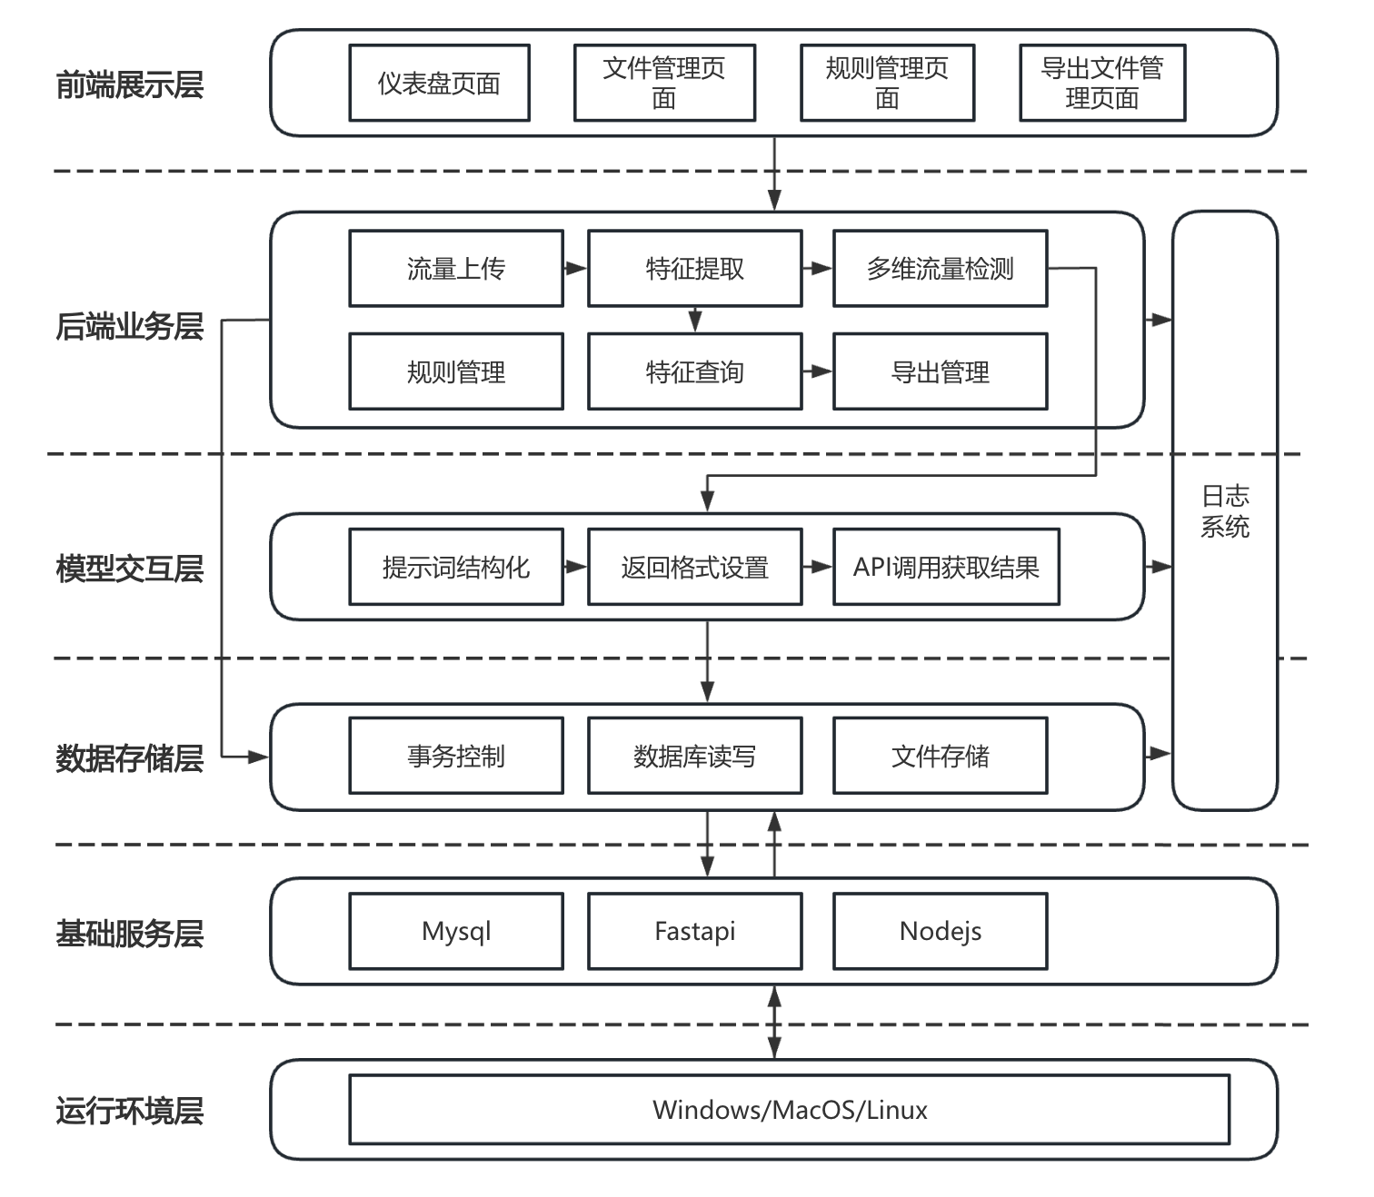
图4-1 系统总体架构图
- 前端展示层
前端展示层是系统与用户交互的直接载体，主要负责界面渲染、操作指令捕获与数据可视化呈现。该层基于HTML5语义化标签构建页面骨架，利用JavaScript（ES6及以上版本）实现动态交互逻辑与组件状态管理，并借助Ajax技术实现前后端异步通信，避免传统整页刷新带来的体验中断与带宽浪费。工程构建方面引入Vite 5作为现代化前端工具链，基于原生ES Modules实现毫秒级冷启动与热模块替换（HMR）技术，显著缩短开发调试周期。在实际运行中，该层通过组件化架构将复杂业务视图拆解为可复用单元（如数据表格、导航侧栏、加载遮罩等），结合React 18的并发渲染机制与Hooks状态管理，保障在大量特征数据渲染时的页面流畅度。用户发起的上传、查询、导出等操作请求均在此层封装为标准JSON载荷或FormData二进制流，通过统一API客户端路由至后端网关，完成视图层与数据层的隔离。
- 后端业务层
后端业务层是系统的核心计算中枢，封装了恶意流量分析的全链路业务逻辑。该层以模块化设计思想划分为六大功能模块：流量上传模块负责文件合法性校验、头部哈希计算、流量文件元数据解析和存储；特征提取模块内置统一协议解析器，采用dpkt库逐包解析流量文件，精准分流至TCP/UDP、DNS、HTTP、ICMP、TLS等专用解析流程并重构为结构化特征；多维流量检测模块集成YARA静态规则引擎与大语言模型辅助分析器，执行YARA规则初筛和AI动态研判的协同匹配，输出风险等级与推理依据；规则管理模块支持IP/域名列表向YARA格式的自动化转换与规则元数据维护；特征查询模块提供多维条件过滤、分页检索与五元组融合流特征聚合；导出管理模块负责检测结果JSON、协议特征CSV及跨平台PDF报告等系统生成的结果文档的导出。此外，日志系统贯穿业务层始终，实时记录操作审计、流程轨迹与异常堆栈，为系统运维与安全追溯提供数据支撑。
- 模型交互层
模型交互层是本系统实现大模型智能检测的核心枢纽，承担着结构化输入、大模型调用与结果解析的关键职责，是连接后端业务层与大语言模型服务的核心组件。其工作流程以提示词结构化处理为起点，首先将后端业务层传递的静态规则匹配结果与流量载荷上下文片段等多种信息，通过预定义的模板引擎封装为标准化文本输入，为大模型设定明确的提示词角色(Role)、任务目标(Task)和上下文约束(Context)，引导模型精准理解恶意流量研判需求；在此基础上，通过JSON Schema约束对模型的返回格式进行严格定义，明确风险等级、置信度、推理依据、攻击类型等关键字段的输出规范，确保结果的结构化、可解析性，为后续业务层的结果融合与报告生成提供标准化支撑；随后，系统依托通义千问等国内大模型API实现推理调用，结合异步与同步调用模式适配不同场景的实时性需求，并集成超时控制、重试策略与降级兜底机制保障服务稳定性，避免因API故障导致检测流程中断；最终，模型交互层对返回的结构化结果进行校验与解析，提取关键研判信息并与规则匹配结果融合，形成完整的多维检测结论，同时将全流程操作日志同步写入日志系统，为后续审计、问题排查与模型优化提供数据支撑，既充分发挥了大模型在语义理解与上下文推理上的优势，又保障了系统的可靠性与可维护性。
- 数据存储层
数据存储层负责业务数据的持久化逻辑、事务一致性与物理介质管理。该层包含三大核心机制：事务控制机制依托SQLAlchemy ORM的会话（Session）管理，通过手动边界控制与自动刷新关闭策略，保障批量特征入库、级联删除等复杂操作的原子性，有效规避长事务锁竞争与内存溢出风险；数据库读写机制执行结构化数据的CRUD操作，高效管理协议特征表、检测结果表、日志表及配置数据，配合复合索引策略与分片查询优化检索性能；文件存储机制采用逻辑索引与物理路径分离策略，统一管理原始PCAP流量、YARA规则库、导出产物与PDF报告，通过fid业务标识建立映射关系，实现全生命周期追踪与跨平台迁移兼容。日志系统在此层完成结构化落盘，支持分级存储、条件分页与审计回溯，确保数据资产的安全可控。
- 基础服务层
基础服务层为上层应用提供必要的运行时支撑、框架能力与中间件服务。MySQL关系型数据库作为核心持久化引擎，提供ACID事务保障、InnoDB行级锁与B+树索引优化，支撑海量特征数据的安全存储与高效检索；FastAPI作为异步Web服务框架，基于ASGI协议与Pydantic数据校验模型，提供高性能路由分发、参数强校验与自动OpenAPI文档生成，充当业务层与前端通信的协议网关与调度中枢；Node.js作为前端工程化运行环境，支撑Vite构建工具链的运转、静态资源编译与本地开发服务器的提供，同时通过npm生态管理前端依赖基线。三者共同构成稳定、标准化的底层技术基础，保障上层业务的快速迭代与安全通信。
- 运行环境层
运行环境层位于架构最底层，负责屏蔽操作系统与硬件架构的差异，为系统提供统一的进程管理、网络协议栈与依赖隔离机制。系统全面兼容Windows、macOS与Linux主流操作系统，通过标准化启动脚本与环境变量配置实现一键拉起。该层保障了Python 3.10及以上版本与Node.js 18.x等组件共同运行时的稳定性，结合虚拟环境和Conda依赖锁定机制，确保多节点部署时的版本一致性。跨平台适配逻辑（如PDF中文字体动态加载、路径分隔符自动转换、系统调用兼容处理、CORS策略适配）均在此层实现，保障系统在不同宿主环境中具备一致的行为表现、网络连通性与运行稳定性。
其中各层各个模块之间的调用关系为：
- 前端展示层与后端业务层
后端基于FastAPI提供RESTful API接口给前端展示层调用，后端业务接口封装了相关业务功能的所有代码逻辑，前端只需构造对应的数据结构通过HTTP协议请求对应的后端接口即可实现对应的业务功能，并且后端接口会根据处理结果返回不同的JSON格式的响应供前端进行提取和判断，并渲染到前端页面展示给用户。
- 后端业务层与模型交互层
后端业务层中的多维流量检测模块需要与模型交互层进行交互，当后端流量检测功能被触发后，系统首先会对流量进行静态YARA规则检测，当没有程序异常且存在静态检测结果时，会执行AI模型检测逻辑。具体而言，系统会调用模型API，并将静态检测的结果与文件上下文信息作为HTTPS请求发送给模型，同时要求模型按照系统设置的提示词角色(Role)、任务目标(Task)和上下文约束(Context)进行回答，在此基础上，通过JSON Schema约束对模型的返回格式进行严格定义，明确风险等级、置信度、推理依据、攻击类型等关键字段的输出规范。最后，多维流量检测模块会将静态规则检测结果与大模型动态研判结果聚合到一起，传递到下一个业务逻辑。
- 数据存储层与其他各层
数据存储层主要负责各层业务数据和相关日志的数据库存储流程，首先数据存储层通过SQLAlchemy ORM与基础服务层中Mysql数据库建立会话，为之后的数据库操作建立基础。随后在系统执行业务操作以及记录日志时，数据存储层会对这些数据进行入库操作，并通过事务与锁机制保证数据的强一致性和原子性。
- 基础服务层与运行环境层
基础服务层建立在运行环境层稳定的基础上，而Nodejs、Mysql和FastAPI等基础服务的跨平台兼容性也使得系统能在Windows、MacOS和Linux等不同的操作系统上稳定运行。
本系统的六个层次之间形成了清晰的依赖链路，首先前端展示层是通过RESTful API去调用后端服务层；然后后端服务层则会根据前端的网络请求去执行对应的业务功能，并返回执行结果给前端进行判断和页面渲染；并且所有层次在运行过程中所产生的业务数据，都会汇聚到数据存储层，再通过ORM框架持久化到MySQL数据库里面；最后，基础服务层的跨平台兼容性保证了系统能在多个平台上运行，运行环境层也作为最底层支撑着上层服务与业务逻辑的稳定运行。

4.1.2 主要功能模块设计
本章围绕基于Python的恶意流量多维检测系统的核心系统架构，结合前期需求分析结果，开展系统主要功能模块的详细设计。系统功能架构以离线PCAP流量文件的全生命周期管理为主线，划分为文件处理、规则管理、流量特征管理、日志管理、导出管理及统计展示六大核心模块。其中，文件处理模块覆盖从流量上传、协议特征提取、多维流量检测、报告生成、结果展示与文件清理的完整操作流程；规则管理模块负责YARA检测规则的元数据查询、分类筛选与IP/域名列表的自动化格式转换；流量特征管理模块提供多协议关键字段的高级检索与结构化导出能力；日志管理模块实现系统运行事件与业务操作轨迹的记录、追踪与审计回溯；导出管理模块统一管控检测报告、特征明细及日志文件的下载权限与物理清理；统计展示模块则通过数据可视化组件宏观呈现文件处理规模、协议分布态势、黑名单资产统计与系统处理逻辑，辅助安全人员快速掌握检测态势。各模块严格遵循高内聚低耦合设计原则，通过标准化RESTful接口与统一业务标识（fid）实现跨模块数据流转与状态同步，共同构建起覆盖流量文件导入、流量解析、多维流量检测、结果归档和系统状态监控的闭环分析体系。下文将依次对各模块的功能边界、交互逻辑与数据流向展开详细阐述，系统功能结构图如图4-2所示。
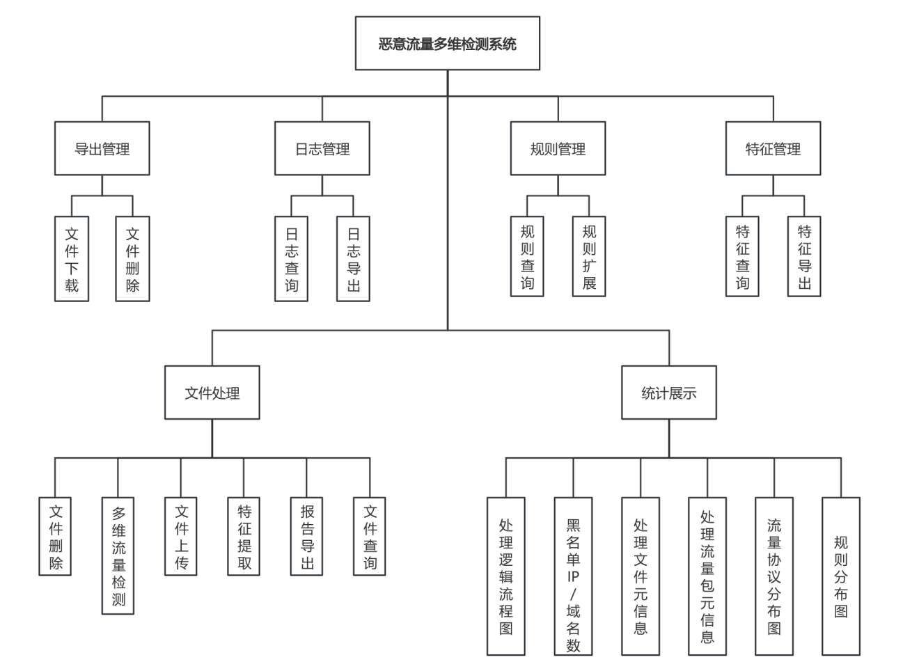
图4-2 系统功能结构图

4.2 文件处理模块功能设计
文件处理模块包含特征提取和多维流量检测两个核心模块和多个辅助模块，主要负责对上传的流量文件进行管理，包括流量文件特征提取、多维流量检测、文件查询、文件元信息展示、文件删除等多个功能，保障了后续分析流程的数据完整性和可追溯性。

4.2.1 特征提取模块功能设计
特征提取模块负责将二进制格式的原始报文解析为结构化分析数据。模块封装统一解析引擎，依据报文种类自动分流至不同协议处理通道，完成关键字段的精准捕获。提取完成后调用批量写入机制将特征数据持久化，采用分片事务提交策略提升吞吐效率，有效规避大文件处理时的内存溢出风险。模块实时同步文件总包数、提取状态与时间戳，支持重复提取拦截与进度反馈功能。
该模块功能设计涵盖以下三个方面：
- 协议解析：内置统一解析引擎，依据报文种类自动分流至TCP、UDP、DNS、HTTP、ICMP、TLS等专用处理通道。
- 批量入库：采用高效批量写入策略完成特征数据持久化，分片事务提交以提升吞吐效率并规避内存溢出风险。
- 状态同步：实时同步文件总包数、提取状态与时间戳，支持重复提取拦截与进度反馈，为下游检测提供标准化数据基座。
特征提取模块具体业务流程图如图4-3所示。
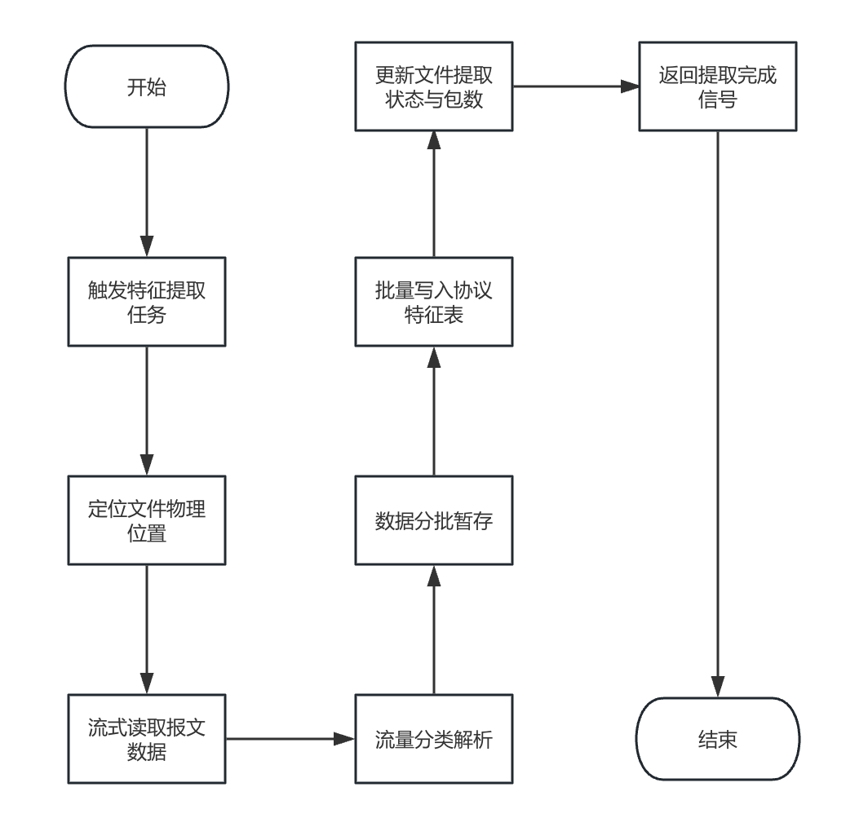
图4-3 特征提取模块业务流程图
特征提取模块的业务流程如下：
- 用户针对已上传文件触发特征提取任务。
- 系统根据业务标识定位文件物理路径，初始化解析引擎。
- 引擎采用流式读取方式逐包解析报文，依据协议特征进行分流处理。
- 解析逻辑分别提取TCP/UDP、DNS、HTTP、ICMP及TLS等协议的关键字段。
- 解析后的特征数据分批暂存于内存缓冲区。
- 系统触发批量写入机制，将各协议特征持久化至对应数据库表中。
- 提取完成后，更新文件元数据中的提取状态与总包数统计。
- 向前端返回提取完成信号，更新任务进度。
在完成上述流程的过程中，技术上的设计如下：
- 流式解析与内存峰值管控
基于dpkt开发迭代器读取接口，不一次性加载文件至内存，通过滑动窗口固定大小解析报文头部与载荷切片，严格限制内存占用峰值，避免GB级大文件引发内存溢出异常。
- 多协议智能分流与深度字段提取
内置协议识别逻辑，同时依据端口规则、载荷特征等信息进行多层判断，自动将报文推送到专用解析器，TCP/UDP协议提取五元组、时间戳、包长序列、标志位，DNS协议提取查询域名、类型、响应结果，HTTP协议提取请求方法、URL、头部字段、状态码、UA，ICMP协议提取类型码与校验和，TLS协议提取证书相关元信息，所有字段统一结构化输出。
- 批量映射写入与事务优化
采用ORM批量映射插入策略，关闭会话自动刷新机制，设置固定批次阈值触发手动事务提交。该设计显著降低数据库往返开销与长事务锁竞争，使单文件特征入库吞吐提升数倍。
- 重复提取拦截与重复文件解析控制
在任务入口基于文件哈希值做幂等校验，查询元数据表中is_extracted状态，若为已完成则直接返回缓存结果，跳过重复解析流程，节约计算资源。
- 元数据联动与原子性更新
在数据入库完成后开启独立数据库事务，同步更新packet_total、is_extracted、is_detected等关键字段，事务执行失败时自动回滚，保证特征数据与文件元数据的强一致性。

4.2.2 多维流量检测模块功能设计
多维流量检测模块构建静态规则初筛结合人工智能语义研判的协同架构，旨在提升对已知威胁特征与隐蔽变种攻击的识别覆盖率。静态检测层加载预编译规则集，对目标文件执行流式扫描，快速定位可疑流量片段并返回命中规则元数据。智能分析层将命中摘要、协议统计与文件上下文封装为结构化提示词，调用大模型API获取风险等级、置信度评分等多维推理依据。系统内置异常拦截与降级机制，当外部智能服务不可用或响应异常时，自动保存静态规则检测结果并记录日志，确保核心检测链路不因第三方依赖波动而中断。最终两类输出经聚合对齐后持久化，形成完整的威胁定性结论。
该模块功能设计涵盖以下四个方面：
- YARA规则匹配：加载预编译规则集对目标文件执行流式扫描，快速定位可疑流量片段并返回命中规则元数据。
- AI辅助研判：将命中摘要与协议统计封装为结构化提示词，调用大模型API获取风险等级、置信度评分与推理依据。
- 异常降级：内置异常拦截与降级机制，当外部智能服务不可用时自动保存静态规则结果，确保核心检测链路稳定。
- 结果聚合：静态规则扫描结果与大模型输出经聚合对齐后持久化，形成完整的威胁定性结论并支持多维度查询与导出。
多维流量检测模块具体业务流程图如图4-4所示。
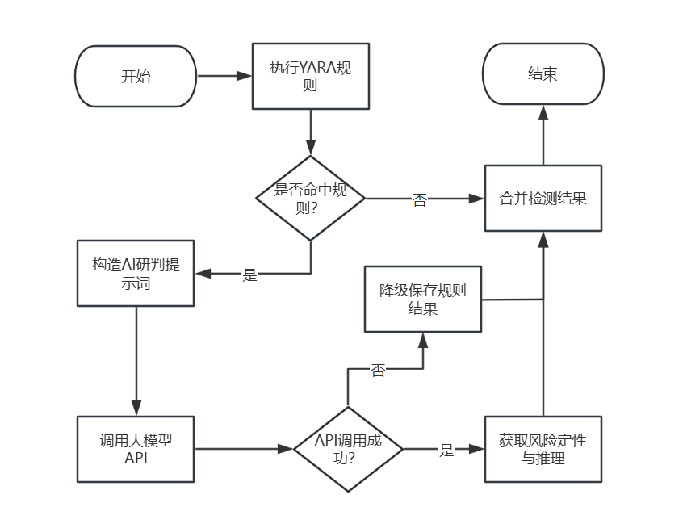
图4-4 多维流量检测模块业务流程图
多维流量检测模块的业务流程如下：
- 用户触发检测任务，系统加载预编译规则集对目标文件执行静态流式扫描。
- 判断规则是否命中：未命中则记录阴性结果；命中则提取命中摘要与元数据。
- 系统构造结构化提示词，调用大模型API进行深度语义研判，获取风险结论。
- 若AI服务正常，解析返回的JSON结论；若异常或超时，触发降级策略保存规则结果。
- 静态规则检测结果和大模型输出经聚合器对齐后持久化入库，更新文件检测状态并返回综合结论。
在完成上述流程的过程中，技术上的设计如下：
- 规则预编译与缓存加载机制
在系统启动时通过YARA官方函数遍历规则文件目录，对所有.yar和.yara文件中的规则执行语法检查、编译优化与有效性校验，校验通过后生成编译后规则对象并缓存至内存，同时将规则ID、规则名称、威胁类型、风险等级、适用协议等元数据解析并批量入库，运行时直接从内存加载规则，无需重复解析编译，大幅降低CPU开销并实现引擎秒级启动。
- 内存映射流式扫描与高效匹配
YARA引擎采用基于确定性有限自动机（DFA）的多模式匹配算法，对流量载荷、协议字段进行并行扫描，命中后精准返回规则编号、风险等级、命中偏移量、载荷片段、协议类型等关键信息，在保证检测精度的同时满足高并发、大文件场景下的性能要求。
- 结构化提示词工程与JSON约束输出
通过模板引擎将YARA命中信息、流量五元组、协议统计、载荷上下文组合为标准化Prompt，明确指定网络安全分析师角色、检测任务与输出格式，通过JSON Schema严格约束返回结构，包含风险等级、置信度、评分等固定字段，调用后使用JSON校验器对结果进行格式验证，确保解析稳定可靠。
- 异常熔断与降级容错策略
设置独立超时阈值与重试策略，捕获API超时、限流或格式解析异常。触发熔断后自动降级保存YARA原始匹配结果并记录系统日志，确保核心检测链路不因外部服务波动而中断，保障业务连续性。
- 结果聚合与序列化存储
由内置聚合器将规则原始命中列表与AI研判结果进行字段映射、风险等级加权、置信度融合与去重处理，统计总耗时、命中规则数、最终风险等级，以JSON格式序列化存储至检测结果表，同时在独立事务中更新文件主表的检测状态、风险标签与完成时间，确保检测结果与文件状态强数据一致性。

4.3 文件导出模块功能设计
文件导出模块负责分析成果的标准化输出与合规归档。支持协议特征、检测结果及系统日志的导出，记录导出文件元数据至索引表，便于系统对导出文件的处理状态以及元信息进行管理。下载接口通过业务标识（文件ID）解析物理路径返回文件流，删除导出文件时优先清理逻辑记录，保障操作一致性。报告生成子模块调用专业排版引擎，动态适配跨平台字体环境，自动组装文件信息、检测摘要、协议统计与智能研判结论，生成标准且专业的PDF文档，满足安全审计、汇报展示与离线存档的业务需求。
文件导出模块具体业务流程图如图4-5所示。
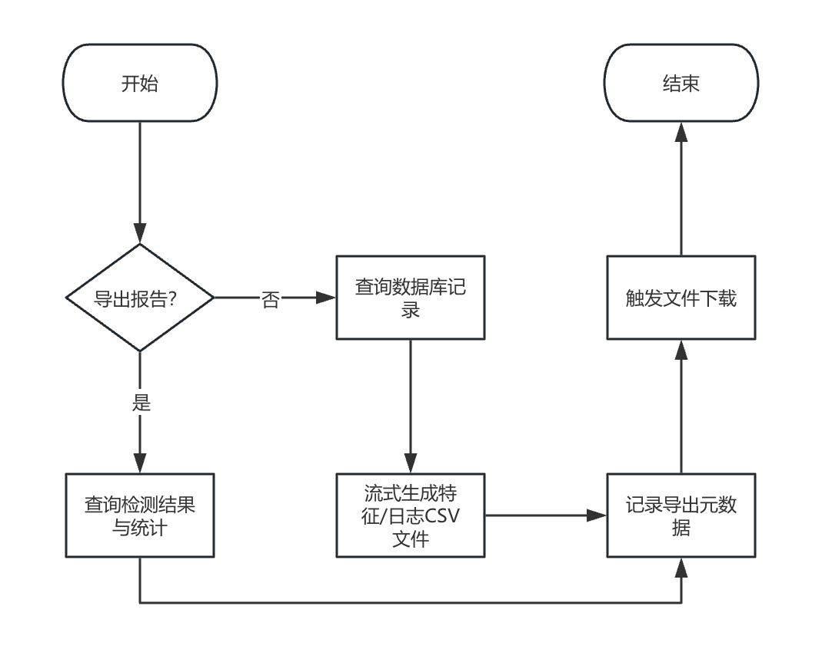
图4-5 文件导出模块业务流程图
文件导出模块的业务流程如下：
- 用户选择导出类型（CSV/JSON/PDF），系统路由至对应生成引擎。
- 查询相关特征或检测结果，采用流式写入策略生成文件并存储。
- 记录导出文件元数据至索引表，返回下载链接。
- 前端触发浏览器下载行为，用户获取分析产物。
- 导出记录支持查询、下载与逻辑删除，兼容物理文件缺失场景。
在完成上述流程的过程中，技术上的设计如下：
- 分块迭代流式导出机制
基于数据流处理库采用分块读取与增量写入策略，避免全量加载导致内存溢出。平稳生成CSV/JSON明细文件，保障大结果集导出时的系统稳定性与响应速度。
- 跨平台PDF排版与字体自适应
基于ReportLab专业报表工具开发，启动时通过调用操作系统API自动探测Linux/Windows服务器环境，优先加载黑体、宋体等系统内置中文字体，无系统字体时自动切换为内嵌CID格式的TrueType备用字体，同时预设A4版面、边距、表头固定、分页渲染等参数，彻底解决PDF中文乱码、排版错位、字体缺失问题，保证报告格式统一规范。
- 模板化内容组装与结构化输出
内置标准化报告模板，将文件基础信息、协议分布统计、规则命中列表、风险等级、AI推理依据、处置建议自动填充至对应区域，生成PDF格式的可视化审计报告，包含标题、摘要、明细表格与结论页，完全满足安全审计、离线存档与汇报展示要求。
- 导出元数据登记与生命周期追踪
文件导出后同步将文件元信息写入导出索引表，记录文件路径、格式、大小与生成时间。实现导出文件状态可追溯管理，便于历史数据检索与合规审查。
- 安全下载路由与路径隔离
下载接口采用业务ID映射物理路径模式，不直接暴露服务器真实目录，校验文件存在性后返回二进制流。采用路径白名单与防遍历策略，防止目录穿越攻击。

4.4 规则管理模块功能设计
规则管理模块包括静态规则库的查询和动态规则转换这两个核心功能。系统提供IP列表与域名列表向标准YARA规则文件格式的自动化转换能力，支持用户自定义规则名称、分类标签与安全等级。规则元数据初始化阶段自动扫描规则目录，提取关键描述字段入库。查询功能支持按风险类别、安全等级、关键词等多条件进行过滤，为多维流量检测功能提供广泛的知识库支撑。该模块保障了系统对新型威胁情报的快速响应能力，同时降低了规则编写与维护的技术门槛。

4.4.1 规则查询模块功能设计
规则查询功能负责提供检测规则元数据的多维度检索与可视化展示能力。该功能设计涵盖条件筛选、分页展示和详情查看等方面，确保管理员能够快速定位目标规则并评估其适用性。
规则查询模块功能设计应包括以下3个方面：
- 检索过滤功能设计：模块采用多维度复合检索架构，围绕规则分类、安全风险等级、恶意行为类型、规则关键字等核心维度构建联合查询条件，融合下拉枚举选择、标签多选勾选、全文模糊检索等多种交互检索形式，实现精准定位与宽泛检索相结合的查询能力，能够快速从海量规则库中筛选出目标规则条目。
- 列表展示功能设计：针对规则库数据量大、条目繁多的特点，模块引入分页加载与动态排序机制，对查询结果进行分片分页呈现，同时提供自定义每页展示条数、页码快速跳转、按创建时间/风险等级/规则类型升降序排列等能力，有效降低前端渲染压力与后台查询负载，保证大规模规则数据集下页面访问与数据浏览的流畅性与稳定性。
- 详情展示功能设计：模块为单条规则提供独立详情视图入口，支持对规则全量元数据进行可视化展示，涵盖规则业务描述、编写作者、技术参考链接、规则创建与更新时间等扩展属性。
规则查询模块具体业务流程图如图4-6所示。
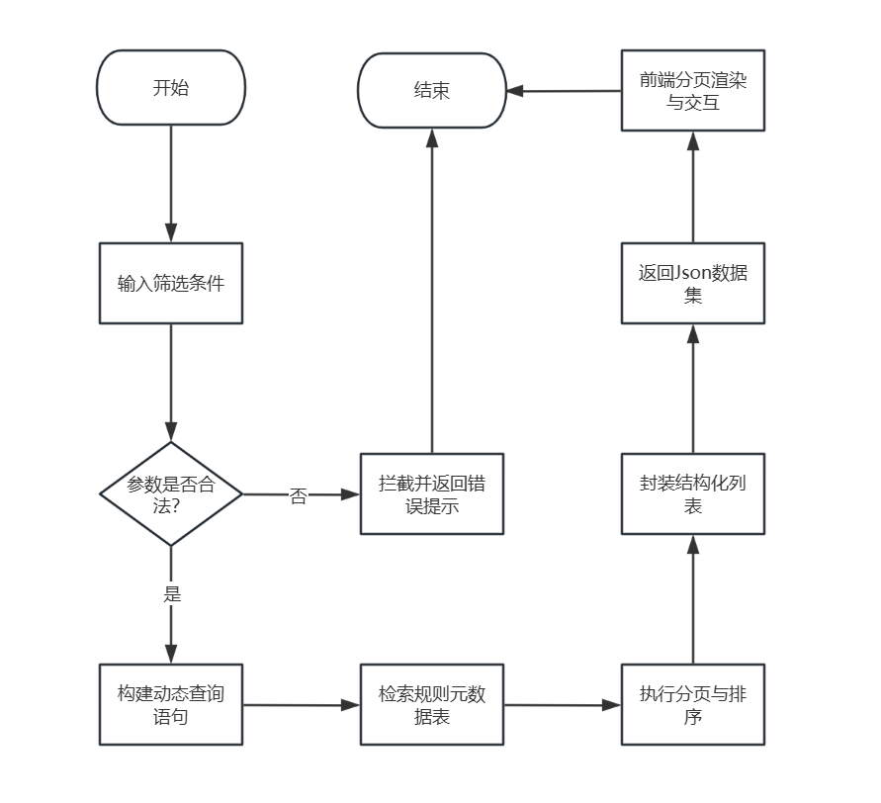
图4-6 规则查询模块业务流程图
规则查询模块的业务流程如下：
- 用户进入规则管理界面，系统自动加载规则元数据列表，展示规则名称、分类、安全等级、作者等基础信息。
- 用户通过分类下拉框、安全等级标签或关键词输入框进行组合筛选。
- 系统接收筛选条件后，构建动态查询语句，执行模糊匹配与精确过滤。
- 查询结果以分页形式返回前端，支持按创建时间、安全等级等字段排序。
- 用户点击单条规则可查看详情，包括规则描述、参考链接、恶意软件类型等扩展元数据。
在完成上述流程的过程中，技术上的设计如下：
- 多维度动态查询构建
后端采用参数化查询机制，根据用户输入的类别、等级、关键词等条件动态拼接过滤子句。支持模糊匹配与精确匹配混合查询，兼顾检索灵活性与执行效率，同时有效防御注入风险。
- 复合索引加速检索
针对高频筛选字段建立复合索引，优化多条件组合查询性能。默认启用分页机制与最大返回行限制，防止大数据量查询导致响应延迟，保障前端交互流畅度。
- 元数据缓存与懒加载
规则元数据在系统启动期预加载至内存缓存，查询时优先读取缓存数据，降低数据库重复查询压力。详情信息采用懒加载策略，仅在用户点击时按需获取，提升列表页渲染速度。
- 规则详情结构化封装
将规则描述、作者、参考链接、恶意类型等扩展字段封装为标准化数据结构返回前端，支持富文本渲染与外部链接跳转，提升规则可读性与可追溯性。

4.4.2 规则扩展模块功能设计
规则扩展功能负责将纯文本的恶意IP和域名列表自动化转换为标准检测规则，实现检测知识库的快速扩充。该功能设计涵盖格式校验、语法转换、元数据提取、热加载与有效性预检等方面。
规则扩展模块功能设计应包括以下几个方面：
- 格式校验功能设计：对用户上传的恶意IP或域名列表进行格式合法性校验，支持常见分隔符识别与非法字符过滤，确保输入数据符合转换引擎要求。
- 语法转换功能设计：内置规则模板引擎，将纯文本列表自动映射为标准检测规则语法，支持自定义规则名称、分类标签与安全等级等元数据字段。
- 热加载功能设计：支持规则集动态加载与实时更新，无需重启服务即可生效新规则，在下一次进行检测时自动更新规则库。
- 数据有效性检查功能设计：转换过程内置语法预检与逻辑校验机制，拦截格式错误的规则，保障检测引擎运行的稳定性与准确性。
规则扩展模块的业务流程图如4-7所示。
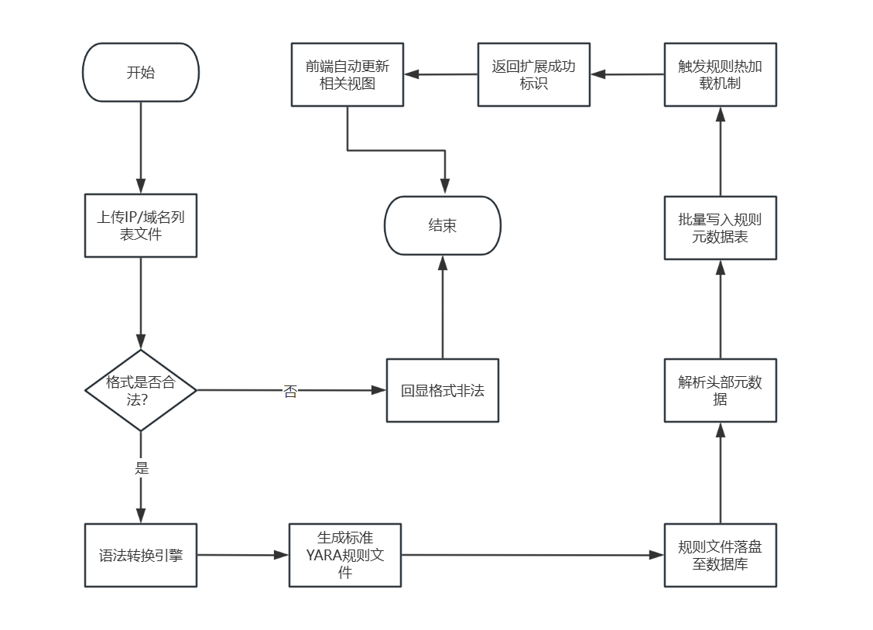
图4-7 规则扩展模块业务流程图
规则扩展业务流程如下：
- 用户上传包含恶意地址的纯文本列表文件，系统校验文件格式与内容合法性。
- 校验通过后，系统解析列表内容，依据预设模板自动转换为标准检测规则语法。
- 用户可自定义规则名称、分类标签、安全等级与恶意类型等元数据字段。
- 系统生成规则文件并保存至规则库目录，同时提取规则头部描述信息。
- 将规则元数据写入索引表，建立分类与等级索引，支持快速检索。
- 向前端返回转换成功标识，并自动刷新规则列表视图，新规则即刻生效。
在完成上述流程的过程中，技术上的设计如下：
- 自动化语法转换引擎
内置正则匹配与域名解析逻辑，将纯文本的恶意IP和域名列表动态映射为标准规则结构。支持自定义规则名称、分类标签与安全等级，大幅降低规则编写门槛与人工维护成本，提升威胁响应速度。
- 规则文件生成与目录规范化
转换后的规则文件按统一命名规范存储到规则库和本地文件目录，维护独立的规则索引文件。目录结构按分类与日期分层，便于版本控制、批量部署与历史回滚，保障规则资产的可管理性。
- 热加载机制与动态更新
引擎支持规则集热加载，无需重启服务即可生效更新后的规则文件。实现检测知识库的实时同步与快速响应，保障检测能力的时效性。
- 规则有效性预检与容错
转换过程内置语法预检机制，拦截格式错误的IP或域名规则。保障检测引擎运行的稳定性，防止异常规则导致扫描中断或误报率飙升，提升系统健壮性。

第五章 系统实现
系统实现是将设计方案转化为可运行程序的技术落地阶段，基于功能与架构设计方案完成代码开发、环境配置与模块集成，通过编码、协议适配、组件联调等构建功能完整且符合设计约束的软件系统，最终实现各功能模块间的接口对接与数据流转。

5.1 系统开发环境及框架
本系统在Macos操作系统下进行开发与运行，能够为Python Web应用的开发、调试及部署提供稳定可靠的运行环境。系统后端采用Python作为主要开发语言，辅以HTML5、CSS3、JavaScript等前端技术构建用户交互界面。
本系统的技术架构涵盖前端展示层、后端业务层、模型交互层、数据存储层、基础服务层和运行环境层六个层次。后端Web框架选用FastAPI轻量级微框架，FastAPI具备路由分发、请求响应处理、会话管理等核心能力。数据持久化层采用MySQL关系型数据库，通过SQLAlchemy ORM框架完成对象关系映射，将Python类与数据库表自动关联，底层由PyMySQL驱动负责与MySQL服务端的网络通信。系统借助ruamel-yaml库从配置文件中加载数据库连接参数、服务监听端口与大模型API KEY等，实现了配置信息与代码逻辑的解耦。整体技术栈说明如表5-1所示。
表5-1 技术栈说明表
层次 | 技术 | 说明
前端 | HTML5/CSS3/JavaScript | 页面展示与交互
前端 | React + Vite | 模板引擎
后端 | Python 3.11 | 开发语言
后端 | FastAPI | Web框架
后端 | SQLAlchemy | ORM框架
后端 | Yara-Python | 静态流量检测
后端 | Openai | 调用大模型API
后端 | Dpkt | 流量特征解析
基础服务 | Mysql | 关系型数据库
基础服务 | Nodejs | Javascript运行环境
运行环境 | Windows/MacOS/Linux | 支持的操作系统
本系统基于跨平台开发理念构建，全面兼容MacOS、Windows及Linux主流操作系统。后端核心开发语言采用Python，前端采用JavaScript/TypeScript（ES6及以上版本）。开发工具主要使用VS Code，配合Git进行版本控制与依赖基线管理。系统整体采用前后端分离架构，前端基于React 18和Vite 5构建单页面应用，后端依托FastAPI框架与Uvicorn ASGI服务器提供高性能RESTful服务，数据持久层采用MySQL 8.0结合SQLAlchemy ORM框架。系统整体实现架构如图5-1所示。
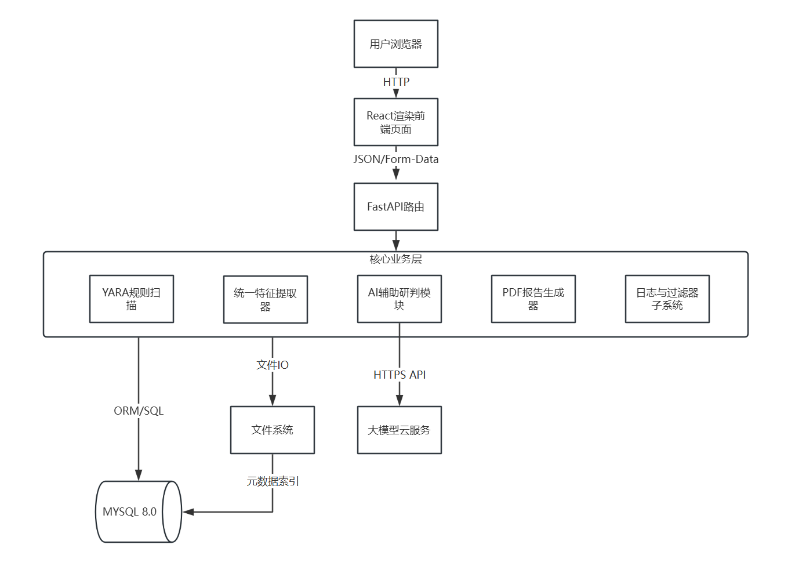
图5-1 系统整体实现

5.2 文件处理模块实现
文件处理模块是系统数据接入与深度分析的核心枢纽，其设计思路是将大体积的原始PCAP流量文件使用dpkt库进行单遍流式解析、多维度协议特征提取、恶意规则匹配与AI辅助研判，最终将结构化分析成果持久化存储。该模块的核心子模块为特征提取子模块和多维流量检测子模块。特征提取子模块负责协议分流解析、流量特征统计聚合与批量数据持久化存储；多维流量检测子模块负责任务调度、YARA规则扫描、大模型识别和语义解释及检测结果存储。

5.2.1 特征提取模块实现
特征提取模块主要负责对上传的PCAP流量文件进行协议解析、特征提取与流级聚合，并将结构化数据批量持久化至MySQL数据库。整体基于Python dpkt库与SQLAlchemy ORM框架实现，流量读取的整体过程使用io库中的BufferedReader类作为流量读取时的数据缓冲区，实现流式读取，另外在解析TLS流量的HandShake握手包时，使用了OpenSSL和cryptography库对证书信息进行解析。核心类TrafficPipeline封装了从报文解析到特征入库的全链路逻辑。
特征提取模块主要代码如下：
1行：class TrafficPipeline:
2行： def init(self, pcap_file: str, file_fid: str):
3行： self.pcap_file, self.file_fid = pcap_file, file_fid
4行： self.session = MysqlSimClass().get_session()
5行： self.features = UnifiedFeatureExtractor().extract_all(pcap_file)
6行：
7行： def _build_fusion_rows(self, stats):
8行： rows = []
9行： for key, info in stats.items():
10行： if info["start_ts"] is None: continue
11行： rows.append({"uploaded_file_fid": self.file_fid, "flow_id": key, "duration": round(info["end_ts"]-info["start_ts"], 6), "packet_count": info["packet_count"], "feature_json": json.dumps(info)})
12行： return rows
13行：
14行： def run(self):
15行： feats = self.features
16行： rec = self.session.query(UploadedFileInfo).filter_by(fid=self.file_fid).first()
17行： if rec: rec.total_packets = feats['meta']['total_packets']
18行： rows_map = {
19行： TcpTraffic: map_proto(feats['tcp'], self.file_fid),
20行： DnsRequest: map_proto(feats['dns']['request'], self.file_fid),
21行： FusionFeature: self._build_fusion_rows(feats['fusion']['flows'])
22行： }
23行： for model, rows in rows_map.items():
24行： self.session.bulk_insert_mappings(model, rows)
25行： self.session.commit()
26行： return True
上述代码中，第2-6行为类init构造函数，用于接收PCAP文件路径与文件唯一标识file_fid，初始化数据库会话，并调用UnifiedFeatureExtractor完成单次全协议特征提取，避免重复解析文件提升效率；第8-13行_build_fusion_rows作用为遍历流量统计信息，过滤无效流，将流ID、持续时间、包数量、特征JSON等结构化为数据库可写入的字典格式，为批量入库做准备；第14行run方法作为模块的执行入口；第16-22行根据file_fid定位文件记录，将解析得到的总包数更新至文件表，保证元数据与真实流量一致，并构建多表数据映射，将TCP、DNS、融合特征以及其他流量特征分别映射到对应数据库模型；第24-26行使用SQLAlchemy库原生bulk_insert_mappings函数高性能批量插入数据到数据库，并进行事务提交。
上述代码的执行流程如图5-2所示：
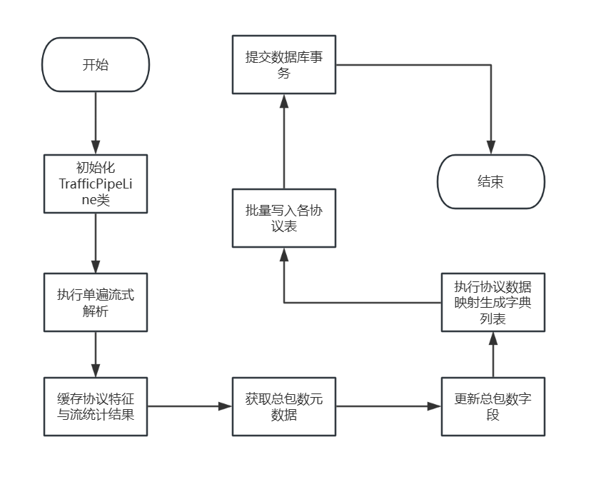
图5-2 特征提取关键代码执行流程图
该代码的执行流程描述如下：
- 第一步：初始化TrafficPipeline实例，加载特征提取器并初始化数据库会话，为后续解析与入库操作准备运行环境。
- 第二步：初始化完成后，调用UnifiedFeatureExtractor加载PCAP文件执行流式解析，全程以流方式读取报文，避免一次性加载大文件造成内存溢出。
- 第三步：流量解析过程中，模块自动将TCP/UDP、DNS、HTTP等多协议特征数据存储到数据库中，同时统计流会话信息，解析完成后获取文件总包数元数据。
- 第四步：流量解析流程完成后，更新UPLOADED_FILE_INFO表中对应的流量文件的总包数字段，保证元数据与真实解析结果一致
- 第五步：执行协议数据映射，将缓存的多协议特征转换为ORM可写入的字典列表。
- 第六步：调用SQLAlchemy原生bulk_insert_mappings函数批量写入各协议数据表，大幅降低数据库IO开销。
- 第七步：所有数据写入完成后，提交数据库事务，流程结束。

5.2.2 多维流量检测模块实现
多维流量检测模块负责对已提取特征的流量文件进行静态YARA规则扫描与AI动态辅助研判的职责。模块主要由YARA静态扫描功能与大模型辅助检测与语义解释功能组成，YARA静态扫描功能为使用yara-python库对流量文件进行流式扫描的逻辑，大模型辅助检测与语义解释功能为使用openai库配合大模型API Key实现对云端大模型的调用的逻辑。核心类DetectPipeline负责实现规则加载、特征扫描、AI推理与结果持久化功能。
多维流量检测模块主要代码如下：
1行：class DetectPipeline:
2行： def init(self):
3行： self.session = MysqlSimClass().get_session()
4行： self.yara_loader = YaraRulesLoader()
5行： self.ai_detect = AiDetect()
6行：
7行： def detect(self, file_id: str, file_path: str):
8行： t0 = time.time()
9行： rules = self.yara_loader.load_rules()
10行： with open(file_path, "rb") as f: data = f.read()
11行： yara_hits = []
12行： for name, rule in rules.items():
13行： for m in rule.match(data=data):
14行： yara_hits.append({"rule": m.rule, "meta": m.meta})
15行：
16行： ai_res = self.ai_detect.analyze({"matches": yara_hits, "fid": file_id})
17行： final_res = {"yara": yara_hits, "ai": ai_res}
18行：
19行： rec = DetectionResult(
20行： uploaded_file_fid=file_id, detected_at=datetime.now(),
21行： result_json=json.dumps(final_res, ensure_ascii=False),
22行： cost_time=round(time.time() - t0, 4), matched_rules_count=len(yara_hits)
23行： )
24行： self.session.add(rec); self.session.commit()
25行： return {"id": rec.id, "verdict": ai_res.get("verdict", "unknown")}
上述代码中，第1-5行为类定义和初始化，定义多维流量检测核心类DetectPipeline，在构造函数中完成数据库会话、YARA规则加载器与AI研判类的初始化，为全流程检测提供基础组件支撑；第7-14行实现detect检测函数，记录检测起始时间，加载预编译规则集并读取流量文件，通过循环遍历完成全规则匹配，将命中的规则名称与元数据存入结果列表；16-17行将YARA命中结果传入大模型分析接口，获取风险判定、置信度与推理依据，随后将规则检测结果与AI研判结果进行结构化融合，形成综合检测结论；第19-23行构建检测结果实体，绑定文件唯一标识、检测时间、融合结果JSON、检测耗时与命中规则数量，形成标准化检测记录；第24-25行将检测结果存入数据库并提交事务，保证数据落地，最后返回检测记录ID与风险判定结果，完成整个检测流程。
上述代码的执行流程如图5-3所示：
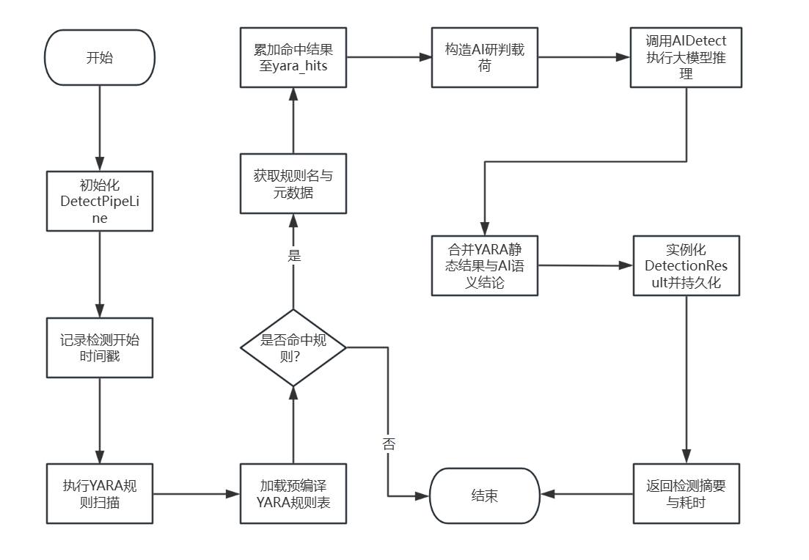
图5-3 多维流量检测关键代码执行流程图
该代码的执行流程描述如下：
- 第一步：初始化DetectPipeline检测管道实例，为后续规则扫描与AI研判准备运行环境。
- 第二步：DetectPipeline实例初始化完成后，记录检测开始时间戳，随后加载预编译的YARA规则表，并读取PCAP文件的二进制数据，为静态规则扫描提供输入。
- 第三步：执行YARA规则扫描，并判断是否命中规则。若未命中任何规则，直接结束流程，不执行后续AI研判步骤；若命中规则，则依次获取命中规则的名称与Meta元数据，并将命中结果累加存入yara_hits列表。
- 第四步：基于命中结果构造AI研判载荷，调用AIDetect方法执行大模型推理，获取语义分析结论。
- 第五步：AI推理完成后，合并YARA静态匹配结果与AI语义研判结论，生成综合检测结果。
- 第六步：实例化DetectionResult对象并持久化至数据库，最后返回包含检测摘要与耗时的结果信息，流程结束。
以上为多维流量检测模块整体的实现流程，而其中AI检测是多维流量检测模块的重要组成部分，整体使用openai库配合大模型API Key实现远程调用大模型针对YARA规则匹配结果的动态研判，AI检测模块主要代码如下：
1行：class AiDetectCore:
2行： def __init__(self):
3行： self.api_key = DASHSCOPE_API_KEY
4行： self.base_url = BASE_URL
5行： self.model = "qwen-flash"
6行： self.system_prompt = "你是专业安全分析师，仅返回JSON，包含verdict、severity、category、score、reasons字段。"
7行：
8行： def analyze(self, detect_data):
9行： prompt = self._build_prompt(detect_data)
10行： ai_result = self._call_model(prompt)
11行： result = self._parse_result(ai_result)
12行： return result
13行：
14行： def _build_prompt(self, data):
15行： return f"文件ID:{data['fid']} 规则命中:{data['matches']} 请分析风险并返回标准JSON格式"
16行：
17行： def _call_model(self, prompt):
18行： client = OpenAI(api_key=self.api_key, base_url=self.base_url)
19行： res = client.chat.completions.create(model=self.model, messages=[{"role":"system","content":self.system_prompt},{"role":"user","content":prompt}])
20行： return res.choices[0].message.content
21行：
22行： def _parse_result(self, content):
23行： try: return json.loads(content)
24行： except:
25行： return {"verdict":"unknown","severity":"none","category":[],"score":0,
26行： "reasons":["AI返回格式异常"],"raw":content}

上述代码中，1-6行定义AI交互核心类，初始化API密钥、接口地址、模型名称，并配置系统提示词，约束大模型输出标准安全研判结果；第8-12行analyze函数为模块入口，依次进行提示词构建、模型调用、结果解析，完成AI研判全流程；14-16行使用_build_prompt函数构建标准prompt格式，将文件ID和静态规则命中结果传递至prompt模板；17-20行执行_call_model函数建立模型客户端，传入系统提示词与用户查询，执行推理并返回原始文本；22-26行执行_parse_result函数尝试解析JSON，解析失败则返回兜底结构，保证流程稳定不崩溃。
上述代码的执行流程如图5-4所示：
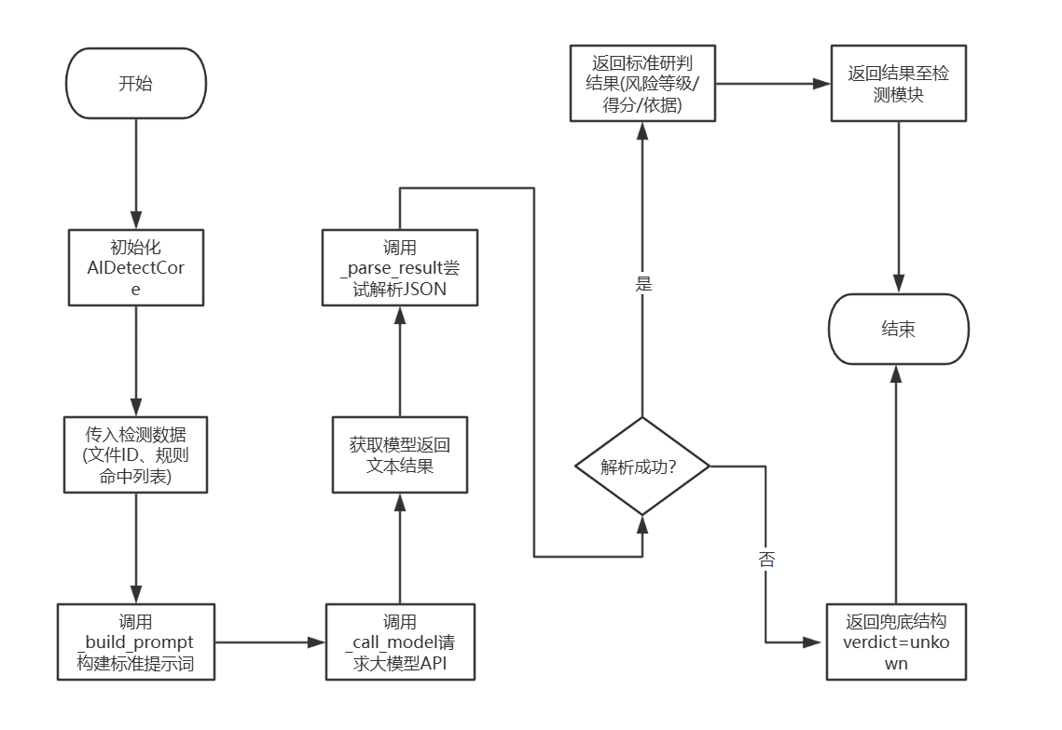
图5-4 AI检测关键代码执行流程图
该代码的执行流程描述如下：
- 第一步：初始化AiDetectCore实例，完成API密钥、模型参数与安全分析专用system_prompt的加载，构建大模型交互环境。
- 第二步：接收多维流量检测模块传入的文件ID与规则命中数据，调用_build_prompt方法将检测数据封装为标准化提示词。
- 第三步：通过_call_model方法发起大模型推理请求，获取模型返回的文本格式研判结果。
- 第四步：进入_parse_result解析环节。系统判断JSON解析是否成功。
- 第五步：若解析成功，返回包含风险判定、等级、得分、推理依据的结构化结果；若解析失败或接口异常，则自动触发降级逻辑，返回verdict=unknown的兜底结构。
- 第六步：最终将AI研判结果返回给多维流量检测模块，流程结束。
在AI检测过程中，将网络流量特征进行格式化具体逻辑如下：
1行：def _format_traffic_flow(self, flow: Dict[str, Any], rank: int) -> str:
2行： feature_json = self._parse_feature_json(flow.get("feature_json"))
3行： feature_text = "无"
4行： if feature_json:
5行： feature_text = json.dumps(feature_json, ensure_ascii=False, sort_keys=True)
6行： return (
7行： f"- 流 {rank}: flow_id={flow.get('flow_id', 'unknown')}，"
8行： f"{flow.get('src_ip', 'unknown')}:{flow.get('src_port', 'unknown')} -> "
9行： f"{flow.get('dst_ip', 'unknown')}:{flow.get('dst_port', 'unknown')}，"
10行： f"协议={flow.get('l4_proto', 'unknown')}，"
11行： f"开始={flow.get('start_time', 'unknown')}，结束={flow.get('end_time', 'unknown')}，"
12行： f"持续={flow.get('duration', 'unknown')}s，"
13行： f"包数={flow.get('packet_count', 'unknown')}，"
14行： f"负载字节={flow.get('total_payload_bytes', 'unknown')}，"
15行： "DNS(req/rsp)={flow.get('dns_request_count', 0)}/{flow.get('dns_response_count', 0)}，"
16行： f"HTTP(req/rsp)={flow.get('http_request_count', 0)}/{flow.get('http_response_count', 0)}，"
17行： f"ICMP={flow.get('icmp_count', 0)}，TLS证书={flow.get('tls_cert_count', 0)}，"
18行： f"特征={feature_text}")
该函数的核心作用是将单个网络流的结构化数据转化为一段高度可读的自然语言描述，其重点在于全面整合了该网络流的关键特征信息，包括：基础的五元组（源/目的IP与端口）、传输层协议、完整的会话时间信息（开始、结束、持续时长）、流量统计指标（总包数、总负载字节数），以及各应用层协议（DNS、HTTP、ICMP、TLS）的具体交互次数，并附带了经过解析的深度特征JSON内容，为后续的大模型智能分析提供了丰富且结构化的上下文。
随后需要将格式化的网络流量协议特征数据转化为大模型可理解的Prompt，其具体逻辑如下：

1行：def payload_to_traffic_prompt(self, payload: Dict[str, Any], rank: int) -> str:
2行： flows = payload.get("flows", [])
3行： if not isinstance(flows, list):
4行： flows = []
5行： ordered_flows = sorted(flows, key=self._traffic_suspicion_score, reverse=True,)
6行： top_flows = ordered_flows[:20]
7行： lines: List[str] = []
8行： lines.append("以下是某文件提取出的流量融合特征，请判断是否存在未知恶意流量或异常通信行为：")
9行： lines.append(self._format_traffic_flow(payload, rank))
10行： lines.append("以下为更可疑或更具代表性的流：")
11行： for idx, flow in enumerate(top_flows, start=1):
12行： lines.append(self._format_traffic_flow(flow, idx))
13行： lines.append(
14行： "请判断这些流中是否存在未知恶意流量，并给出总体 verdict、severity、score、"
15行： "主要可疑特征、可能的攻击类型、以及推荐处置动作。")
16行： return "\n".join(lines)
该函数的作用是构建一个结构化的提示（Prompt），用于引导大语言模型（LLM）对可疑网络流量进行智能研判。它首先从输入数据中提取并按可疑度排序所有网络流，然后精选出最可疑的前20个流；接着，它将主流量摘要和这些高可疑度子流的详细特征（包括五元组、协议、时长、包数、各应用层协议交互统计及深度特征）通过_format_traffic_flow方法格式化为自然语言描述；最终，将这些上下文信息与明确的分析指令（要求LLM给出判断结论、严重等级、置信度、可疑特征、攻击类型及处置建议）整合成一段完整的文本，作为LLM的输入。
其中_traffic_suspicion_score函数用于简单筛选可疑度更高的流量，其逻辑如下：

1行：def _traffic_suspicion_score(self, flow: Dict[str, Any]) -> float:
2行： score = 0.0
3行： if not isinstance(protocols, list):
4行： protocols = []
5行： if l4_proto not in {"TCP", "UDP", "ICMP"}:
6行： score += 1.5
7行： if dst_port and dst_port not in {53, 67, 68, 80, 123, 135, 137, 138, 139, 443, 445, 993, 995, 8080}:
8行： score += 0.8
9行： if src_port and src_port >= 49152:
10行： score += 0.15
11行： if packet_count <= 2:
12行： score += 0.2
13行： if packet_count > 0 and payload_bytes == 0:
14行： score += 0.5
15行： if payload_bytes > 1000000:
16行： score += 0.4
17行： if duration > 120.0:
18行： score += 0.25
19行： if feature_json.get("dns", {}).get("request_count", 0):
20行： score += 0.1
21行： if feature_json.get("http", {}).get("request_count", 0):
22行： score += 0.1
23行： return score
该函数的作用是为单个网络流计算一个可疑度评分，用于后续筛选和排序。它主要从协议与端口异常性、流量行为特征、以及应用层协议活动三个维度进行综合评估：首先，对非主流传输层协议（非TCP/UDP/ICMP）和非常用目标端口（如非80、443等）赋予较高权重；其次，分析流量行为模式，如极短会话（包数≤2）、无载荷通信、超大载荷（>1MB）或超长持续时间（>120秒）等异常特征；最后，结合深度解析出的应用层协议（如DNS、HTTP）活动情况，对存在具体应用层交互的流量给予一定加分，从而量化地识别出更具分析价值的可疑流量。

5.3 文件导出模块实现
文件导出模块是系统的数据输出核心，负责将流量融合特征、漏洞检测结果等结构化数据以标准化格式导出，并提供文件导出与文件删除能力，支撑数据备份、报告生成与外部分析，其中CSV格式文件导出使用pandas库实现，JSON格式文件导出借助json库实现。该模块主要由融合特征导出子模块、检测结果导出子模块和文件删除子模块组成。整体基于Python与SQLAlchemy ORM框架实现。
文件导出主要代码如下：
1行：import os,json
2行：from pathlib import Path
3行：from datetime import datetime
4行：class ExportPipeline:
5行： def init(self):
6行： self.session=MysqlSimClass ().get_session ()
7行： self.export_dir=Path (EXPORT_DIRECTORY)
8行： self.export_dir.mkdir (exist_ok=True)
9行： def save_meta (self,name,fid,path,ftype):
10行： size=Path (path).stat ().st_size
11行： rec=ExportedFileInfo (fid=fid,name=name,path=path,export_date=datetime.now (),format=ftype,size=size)
12行： self.session.add (rec),self.session.commit ()
13行： def export_fusion (self,fid):
14行： rows=self.session.query (FlowFusionFeature).filter_by (uploaded_file_fid=fid).all ()
15行： payload=serialize_rows (rows,skip_id=True)
16行： path=write_csv (payload,f"fusion{fid}.csv")
17行： self.save_meta(f"fusion{fid}.csv",fid,path,"csv")
18行： return path
19行： def export_result (self,fid):
20行： row=self.session.query (DetectionResult).filter_by (uploaded_file_fid=fid).first ()
21行： payload={"detected_at":row.detected_at.strftime ("% Y-% m-% d % H:% M:% S"),"result_json":row.result_json}
22行： path=write_json (payload,f"result_{fid}.json")
23行： self.save_meta(f"result{fid}.json",fid,path,"json")
24行： return path
25行： def delete_file (self,fid):
26行： rec=self.session.query (ExportedFileInfo).filter_by (fid=fid).first ()
27行： if rec and os.path.exists (rec.path):os.remove (rec.path)
28 行： self.session.query (ExportedFileInfo).filter_by (fid=fid).delete ()
29 行： self.session.commit ()

上述代码中，第1-3行导入文件操作、JSON序列化、路径处理与时间相关工具库，为模块提供基础支撑；第4-8行定义ExportPipeline导出管道类，构造函数初始化数据库会话，配置导出目录并自动创建，避免因目录缺失导致写入异常；第9-12行实现save_meta方法，获取文件大小并构建导出记录对象，将文件名、路径、格式、时间、大小等信息入库，实现导出行为可审计；第13-18行实现export_fusion方法，按文件ID查询流量融合特征，序列化后生成CSV文件，保存元数据并返回导出路径；第19-24行实现export_result方法，按文件ID查询检测结果，格式化检测时间并封装为JSON文件，同步记录元数据；第25-27行实现delete_file方法，根据文件ID查找导出记录，存在则删除物理文件与数据库记录，保证数据与文件一致清理。
上述代码的执行流程如图5-5所示：
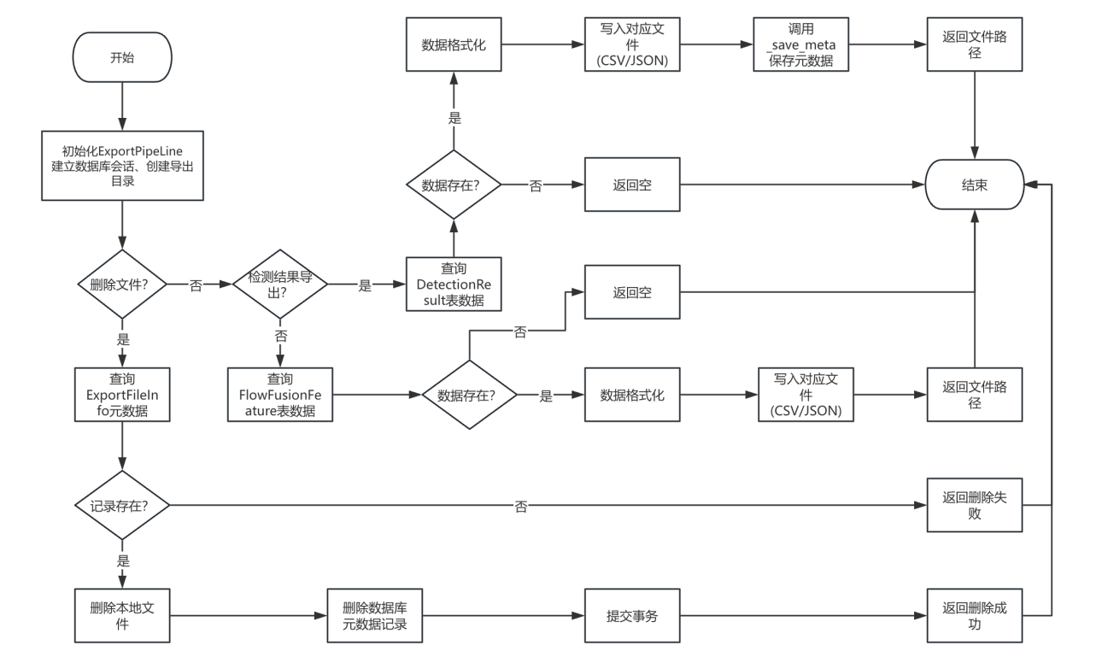
图5-5 文件导出关键代码执行流程图
该代码的执行流程描述如下：
- 第一步：模块启动，首先初始化ExportPipeline实例，建立数据库会话并创建本地导出目录，为后续文件读写与元数据操作准备环境。初始化完成后，模块分为三条并行业务分支。
- 第二步：融合特征导出分支：调用该分支后，系统查询FlowFusionFeature表中与目标文件ID关联的流量融合特征数据，随后判断数据是否存在。若数据不存在，直接返回空值并结束流程；若数据存在，则对数据进行格式化处理，写入CSV文件。
- 第三步：当数据存在时调用_save_meta方法将文件元数据（路径、格式、大小、时间等）写入数据库。
- 第四步：最后返回生成文件的本地路径，完成导出流程，融合特征导出分支结束。
- 第五步：检测结果导出分支：调用该分支后，系统查询DetectionResult表中对应文件的检测结果数据，同样判断数据是否存在。若数据不存在，直接返回空值；若数据存在，则对检测结果进行格式化处理，写入JSON文件，最终返回文件路径，完成导出流程。
- 第六步：当数据存在时，调用_save_meta方法将文件元数据（路径、格式、大小、时间等）写入数据库。
- 第七步：最后返回生成文件的本地路径，完成导出流程，检测结果导出分支结束。
- 第八步：文件删除分支：调用该分支后，系统首先查询ExportFileInfo表中的导出元数据，判断记录是否存在。若记录不存在，则直接返回失败并结束流程；若记录存在，则依次执行“删除本地文件”、“删除数据库元数据记录”、“提交事务”三个步骤，最后返回相应处理状态，完成文件清理流程。

5.4 规则管理模块实现
规则管理模块是系统中威胁检测能力的核心支撑单元，主要负责YARA检测规则的统一维护、条件查询、批量扩展与合规入库，为多维流量检测、漏洞扫描、恶意文件识别提供标准化规则数据源。该模块主要由规则查询子模块和规则扩展子模块组成，规则查询子模块整体通过封装RuleQueryService类实现查询逻辑，规则扩展子模块则采用ConvertIP2Yara和ConvertDomain2Yara类完成IP和域名到规则的转换，支持按安全级别、规则类别精准检索，支持从IP、域名批量文件自动转换生成YARA规则，具备校验、去重、日志记录与事务安全能力。

5.3.1 规则查询模块实现
规则查询模块用于实现YARA规则的多条件检索，支持按安全级别、规则类别进行组合过滤，统一封装数据库查询、异常捕获、结果格式化与会话关闭逻辑，为前端规则管理页面提供稳定的数据接口。整体基于Python Sqlalchemy ORM配合数据库会话实现，核心类RuleQueryService封装查询、异常处理、结果转换全流程。
规则查询主要代码如下：
1行：class RuleQueryService:
2行： def init(self):
3行： self.session = MysqlSimClass ().get_session ()
4行： self.logger = LogManager ()
5行： self.logger_name = "RulesManage"
6行： def query_rules (self, security_level=None, category=None):
7行： try:
8行： q = self.session.query (YARARule)
9行： if security_level:
10行： q = q.filter (YARARule.security_level == security_level)
11行： if category:
12行： q = q.filter (YARARule.category == category)
13行： records = q.all ()
14行： return [self._to_dict (r) for r in records]
15行： except Exception as e:
16行： self.logger.add_system_log (level="ERROR",logger_name=self.logger_name,action="query rule records",message=f"Error occurred while querying rules: {e}")
17行： return None
18行： finally:
19行： self.session.close ()
20行： def _to_dict (self, r):
21行： return {"fid": r.fid,"rule_name": r.rule_name,"category": r.category,"description": r.description,"author": r.author,"reference": r.reference,"malware_type": r.malware_type,"security_level": r.security_level,"date": r.date}

上述代码中，第1-5行定义规则查询服务类RuleQueryService，进行数据库会话和日志管理器的初始化，并指定日志名称，为查询操作提供数据访问与日志审计能力；第6-14行实现query_rules查询入口方法，构建基础查询对象，根据传入的security_level与category动态追加过滤条件，执行查询并通过_to_dict将ORM对象转为字典列表；第15-17行对数据库异常、语法错误等进行捕获，记录ERROR级别系统日志，明确标记操作类型与错误信息，返回None表示查询失败，保证上层接口不崩溃；18-21行通过finally代码块确保无论正常或异常，数据库会话均会被关闭，避免连接泄漏，提升系统长期运行稳定性，并实现_to_dict私有方法，将规则ORM对象转换为标准字典结构，统一输出字段，满足前端接口数据格式要求。
上述代码的执行流程如图5-6所示：
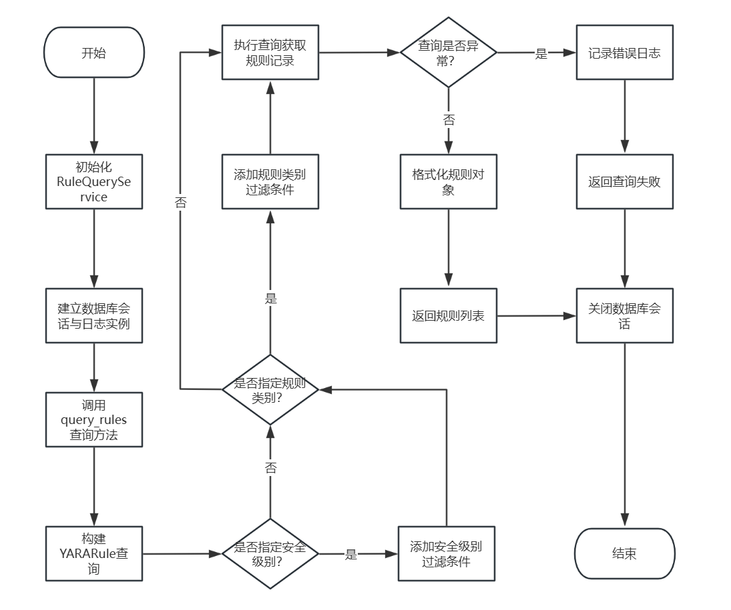
图5-6 规则查询关键代码执行流程图
该代码的执行流程描述如下：
- 第一步：首先初始化RuleQueryService服务实例，建立数据库会话与日志实例，为后续查询操作准备数据访问与日志审计环境。
- 第二步：调用query_rules查询方法，构建YARARule基础查询对象。
- 第三步：进入条件构建阶段：首先判断是否指定安全级别，若已指定，则为查询添加安全级别过滤条件；再判断是否指定规则类别，若已指定，则为查询添加规则类别过滤条件。
- 第四步：条件构建完成后，执行查询获取规则记录。
- 第五步：判断查询是否存在异常，若查询过程无异常，则将ORM规则对象格式化为标准字典结构，返回规则列表，再进入数据库会话关闭流程。若查询过程出现异常，则记录错误日志，返回查询失败状态，再进入数据库会话关闭流程。
- 第六步：无论查询是否成功，系统都会关闭数据库会话操作，释放数据库连接资源，流程结束。

5.3.2 规则扩展模块实现
规则扩展模块用于从外部上传的IP、域名列表文件批量转换生成YARA规则，提供文件校验、格式检查、行读取、去重、合法性验证、黑名单比对、规则渲染、文件写入与批量入库能力，其中IP合法性对比使用ipaddress库配合re库正则表达式实现，域名合法性对比使用re库正则表达式实现。核心类RuleExtendService封装文件校验、读取、转换、结果返回全流程。
规则扩展主要代码如下：
1行：class RuleExtendService:
2行： def convert_from_upload (self, file, mode):
3行： err = self._validate_upload (file)
4行： if err:
5行： return {"status": "failed","code": 1,"message": err}
6行： items = self._read_lines (file)
7行： if items is None:
8行： return {"status": "failed","code": 1,"message": "读取文件失败"}
9行： converter = ConvertIP2Yara () if mode == "ip" else ConvertDomain2Yara ()
10行： out_path, rule_count = converter.convert_from_list (items, file.filename)
11行： output_name = self._basename (out_path)
12行： if rule_count <= 0 or not out_path:
13行： return {"status": "failed","code": 1,"message": "未生成有效规则","output_name": output_name,"rule_count": rule_count}
14行： return {"status": "success","code": 0,"message": "规则生成成功","output_name": output_name,"rule_count": rule_count}
15行： def _validate_upload (self, file):
16行： if not file or not file.filename:
17行： return "未上传文件或文件名为空"
18行： if not UploadFileHandler (file.filename).filter_ascii_file_extension ():
19行： return "文件扩展名无效"
20行： return None

上述代码中，1-14行作为模块入口方法，convert_from_upload函数接收上传文件与转换模式，先执行文件校验；校验通过后读取文本内容，根据IP或域名模式选择对应转换器，执行批量规则生成；最后判断规则生成结果，返回标准化响应；第15-20行对上传文件进行合法性校验，判断文件是否为空、文件名是否有效、扩展名是否为允许的文本格式，拦截非法文件，保障系统安全与流程稳定。
上述代码的执行流程如图5-7所示：
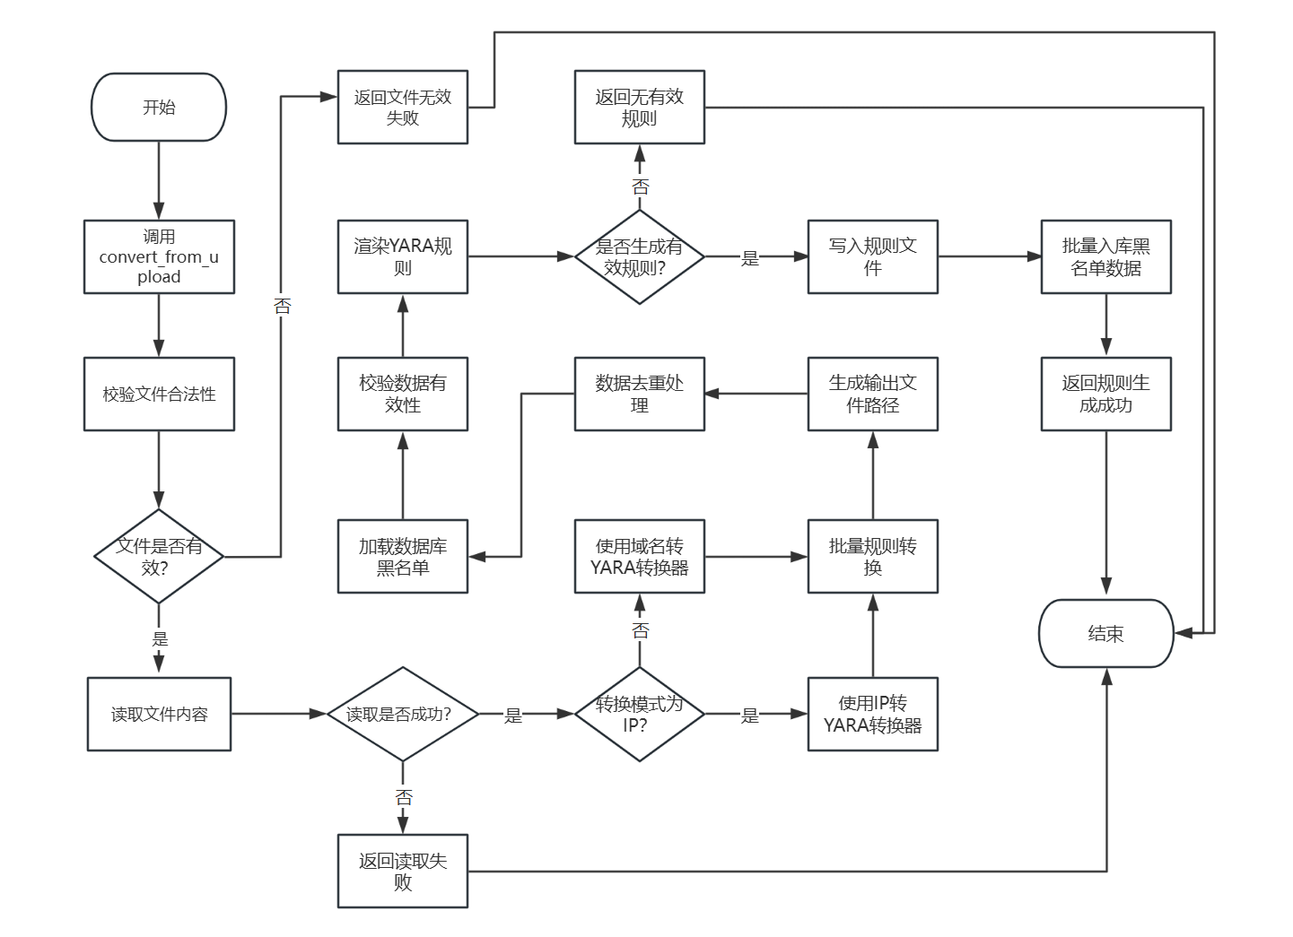
图5-7 规则扩展关键代码执行流程图
该代码的解释及执行流程描述如下：
- 第一步：调用convert_from_upload主方法进入处理流程。执行文件合法性校验，若文件无效，直接返回“文件无效失败”信息并结束流程；若文件有效，则读取文件内容，并判断读取是否成功。
- 第二步：若读取文件失败，返回“读取失败”信息并结束流程；若读取成功，则根据转换模式判断要进入的逻辑处理分支。
- 第三步：若判断进入IP逻辑处理分支，则使用IP转YARA转换器；若为域名模式，使用域名转YARA转换器；两种分支均进入“批量规则转换”环节。
- 第四步：批量转换过程中，先生成输出文件路径。
- 第五步：对从文件读取的IP或域名数据进行去重处理。
- 第六步：加载数据库黑名单并校验IP或域名数据有效性。
- 第七步：根据系统内置的模板将IP或域名数据转换为YARA规则。
- 第八步：完成规则渲染后，判断是否成功生成有效规则。
- 第九步：若未生成有效规则，返回“无有效规则”信息并结束流程；若生成有效规则，则将规则写入文件，同时将黑名单数据批量入库，最后返回“规则生成成功”信息并结束流程。

第六章 部署与测试
本章对系统进行部署测试、功能测试和非功能性测试。部署测试主要是验证系统的部署流程和运行环境适配性，包括数据库、中间件等组件的安装配置以及系统在不同操作系统中能否正常启动，确保部署后的服务能够稳定运行；功能测试依照需求文档对系统功能是否符合预期逐一进行验证，主要检测功能是否满足设计要求，是否存在功能缺失等；非功能性测试主要包含性能测试和易用性测试两方面内容，性能测试是对系统在高并发和大流量文件上传场景下的表现进行评估。易用性测试用于评估系统操作是否对用户友好，操作是否简单直观，是否具有帮助性信息等。

6.1 系统部署
该部分主要测试系统的开发环境以及如何部署。系统的软件开发环境和硬件开发环境如表6-1、表6-2所示。
表6-1 软件开发环境表
配置项 | 说明
操作系统 | macOS 26.4
集成开发工具 | VS Code 2026.4
开发语言 | Python 3.11
Web 后端框架 | FastAPI 0.109.0+
数据库管理系统 | MySQL 8.0.45
数据库驱动 | PyMySQL 0.10.0
数据库 ORM 框架 | SQLAlchemy
前端技术栈 | React 18.2 + Vite 5.1
PDF 报告生成 | ReportLab 4.0.0
流量特征提取 | Dpkt 1.9.8
静态流量检测 | Yara-Python 4.5.4
大模型API调用 | Openai 2.14.0
表6-2 硬件开发环境表
配置项 | 说明
CPU | Apple M4
内存 | 16GB
硬盘 | 512GB

安装过程如下：
- 安装Python3.11
- 在命令行中使用Brew包管理器进行安装：
Brew install python@3.11
- 配置pip镜像源：为了提高pip安装依赖包的速度，建议将pip的镜像源配置为国内镜像。执行以下命令配置清华大学镜像源为默认源：
Pip config set global.index-url https://pypi.tuna.tsinghua.edu.cn/simple
- 安装Vs Code集成开发工具
在命令行中使用Brew包管理器进行安装：
Brew install --cask visual-studio-code
- 安装MySQL数据库
在命令行中使用Brew包管理器进行安装：
Brew install mysql
- 安装Python依赖库,执行以下命令批量安装requirements.txt中声明的所有依赖库：
Pip install -r requirements.txt
该命令将自动安装FastAPI、dpkt、yara-python、PyMySQL、ReportLab等所有必需的第三方库。
- 安装Nodejs：
- 在命令行中使用Brew包管理器进行安装：
Brew install node
- Npm换源：为加速国内网络访问速度，可以对npm进行换源，执行以下命令更换为淘宝镜像源：
Npm config set registry https://registry.npm.taobao.org
- 安装前端依赖：
进入根目录下的frontend/src目录，使用npm安装前端依赖包：
Npm install .
- 启动系统
直接运行根目录下的启动脚本即可：
Chmod +x start.sh && ./start.sh
预期结果：搭建成功后，浏览器能够正常显示系统的各类前端页面，用户可以完成上传流量文件、特征提取、多维流量检测、管理规则库、查看扫描结果等全部核心功能的操作。控制台无异常错误信息输出，数据库连接正常，各模块功能运行稳定。

